

April 2020


Liebe Schülerinnen und Schüler,
liebe Eltern und Geschwister,
liebe Kolleginnen und Kollegen der Martinsschule,

eigentlich hätten wir jetzt Osterferien! Doch so wie das Corona-Virus unseren Schulalltag verändert hat, wird es jetzt auch unsere Ferien verändern. Nach wie vor sollen wir so viel wie möglich zu Hause bleiben, um uns und die anderen Menschen vor schlimmen Folgen dieser Krankheit zu schützen.
In diesem Brief wollen wir Anregungen geben, wie ihr euch zuhause mit dem Thema Ostern beschäftigen könnt, und wir wollen Sie und euch ermutigen, auch jetzt, in der für jede Familie passenden Form, Ostern oder auch einfach den Frühling zu feiern.

Wir feiern Ostern, wenn der erste Vollmond im Frühling anzeigt, dass die Natur zu neuem Leben erwacht.
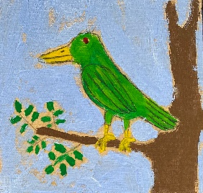

Wir feiern Ostern mit Ostereiern. Das Ei bedeutet Leben. Denn was für ein Wunder ist es, wenn aus einem Ei ein Küken schlüpft.

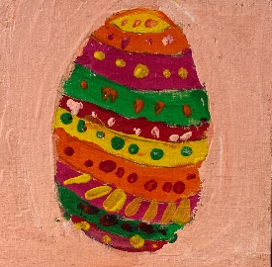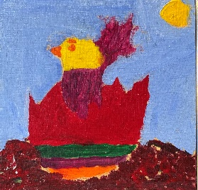

Wir feiern Ostern und suchen versteckte Ostereier. Wir erleben die Freude, die es macht, etwas zu finden, das verborgen und verloren war.


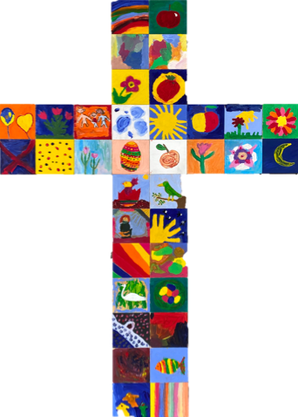
Das ist unser Kreuz aus der Martinsschule.
Vor vielen Jahren haben Schülerinnen und Schüler Bilder des Lebens gemalt, die nun auf dem Holzkreuz zu sehen sind.
Zuerst war das Kreuz ein Zeichen für Schmerzen, Trauer und Tod, jetzt ist es ein Zeichen für Trost, Freude und Leben geworden.
Wenn wir als Christen vom Tod Jesu am Kreuz erzählen, glauben wir, dass Gott auch dann bei uns ist, wenn wir Angst haben, wenn wir allein sind, wenn wir Schmerzen und Sorgen haben, ja auch wenn wir sterben müssen.
Wenn wir von Jesu Tod und seiner Auferstehung erzählen, glauben wir, dass Gott stärker als der Tod ist, dass Gott neues Leben schenkt und dass wir auch in diesem Leben immer wieder „neues Leben“ erfahren dürfen.

Mit unserem zweiten Brief wollen wir Euch und Ihnen heute wieder Anregungen für den Alltag zuhause in dieser besonderen Zeit geben. Wir möchten Kinder, Jugendliche und Erwachsene anregen, das Geheimnis von Ostern auf vielfältige Weise zu erkunden. Wir möchten Mut machen, auch in Zeiten von Corona Ostern zu feiern oder einfach den Beginn neuen Lebens in diesem Frühling zu entdecken.
In dieser Zeit, in der wir uns viel mit den gleichen, wenigen Menschen in engem Kontakt befinden, in der wir wahrscheinlich angespannter sind, kommt es möglicherweise zu mehr Missverständnissen, Unstimmigkeiten und Streitereien. In einer Zeit, in der wir uns mehr mit Krankwerden und Kranksein beschäftigen, aber auch mit der Möglichkeit, dass jemand, den wir kennen und gern haben, sterben könnte, finden wir es wichtig, Ihnen und Euch Wohltuendes, aber auch Informationen zur Unterstützung in diesen schweren Zeiten mitzugeben.
Zu allen diesen Themen haben wir Material, Tipps und Links zusammengestellt und hoffen, dass jede und jeder etwas Passendes findet.
Wir danken wieder Andrea Karus für ihre Unterstützung mit den UK-Symbolen und allen Kolleginnen, die uns so viele Tipps und Anregungen geschickt haben, dass wir gar nicht alles aufnehmen konnten. Auf Anfrage können wir nun aber zu verschiedenen Punkten gerne noch viele Informationen weitergeben.


Wir vertrauen weiterhin auf die fürsorgliche Begleitung Gottes für uns und Sie alle! Wir wünschen Ihnen und Euch weiterhin Durchhaltevermögen, aber auch ein Lächeln zwischendurch inmitten der momentanen Herausforderungen und Unsicherheiten.

FROHE OSTERN!

Susanne Brennberger Annette Krieck Theresa Ortelt

Das sind unsere Themen:

OSTERN – erzählen, malen, spielen und feiern … Seite 4

Wohltuende Geschichten, Lieder und Gebete zu den Themen
STREIT erleben – KRANK sein - SORGEN haben … Seite 6

MIT PSALMEN BETEN … Seite 6

Fragen und Antworten rund um das Thema STERBEN und TOD … Seite 8

Wenn jemand aus unserer Familie/aus unserem Freundeskreis stirbt? … Seite 10

MITEINANDER TRAUERN … Seite 10

BERATUNG und BEGLEITUNG im Trauerfall … Seite 12

WICHTIGE TELEFONNUMMERN – wer große Angst und viele Sorgen hat, wer dringend jemand zum Reden braucht, der kann anonym und kostenfrei anrufen … Seite 12

ZUM GUTEN SCHLUSS … Seite 13

Folgende Texte sind als extra Anhänge zu diesem Brief beigefügt:
- Anhang 1: Ostergarten – eine Anleitung wie du mit Naturmaterialien die Passions- und Ostergeschichte nachbauen und nacherzählen kannst.
- Anhang 2: Pedro – eine Ostergeschichte ist ein Bilderbuch zum Anschauen und Vorlesen
- Anhang 3: Zeitschrift „ElternWissen“ herausgegeben vom AGJ-Fachverband für Prävention und Rehabilitation in der Erzdiözese Freiburg e. V. – wenn Sie sich als Eltern intensiver damit beschäftigen wollen, wie Familien die Belastungen in der Corona-Krise gut bewältigen können.

SCHULSEELSORGE AN DER MARTINSSCHULE
Unter der Mailadresse: schulseelsorge@martinsschule.info sind wir jederzeit zu erreichen.
Wir antworten zeitnah und rufen auch gerne telefonisch zurück, wenn Sie/Ihr uns eine Telefon-Nummer mitteilen/mitteilt.
Wir freuen uns auch über Anregungen und neue Informationen von Eurer und Ihrer Seite.

OSTERN – erzählen, malen, spielen und feiern

- Aus dem Religionsunterricht kennt ihr es, dass wir biblische Geschichten mit Figuren erzählen. Mit den Videos (Folge 1 - 6) eines Religionslehrers aus einer anderen Schule könnt ihr euch jeden Tag einen Teil der biblischen Passions- und Ostergeschichte erzählen lassen: https://www.youtube.com/channel/UC2GEYuY3tvtsS8qsUFPlrJA/
Dazu gibt es auch 6 Arbeitsblätter zum Malen und Schreiben
(https://www.tpi- moritzburg.de/download/arbeitsblaetter_passionsgeschichte_gesamt.pdf)
Ihr könnt aber einfach auch jeden Tag ein eigenes Bild zu den Erzählungen malen oder die Geschichte mit einem „Ostergarten“ (in der Wohnung) nachspielen
(Anhang 1)

- „Ostern und die Geschichte von Jesus“ ist ein Zeichentrickfilm, den wir empfehlen können (https://www.youtube.com/watch?v=vaa5lw567dg&list=PLdKFUrrFzgZ-4xOvOwQeCmg682pNz9AVS&index=5).

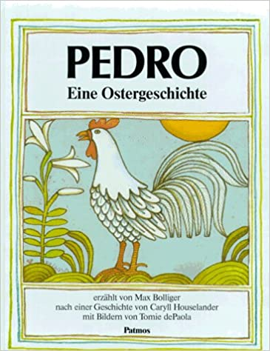
- „Pedro – Eine Ostergeschichte“ erzählt von Max Bollinger ist ein leider vergriffenes Bilderbuch, das uns aber freundlicherweise das evangelische Schuldekanat Heidelberg in digitaler Form zur Verfügung gestellt hat (Anhang 2)

- Mit der „Kirchenmaus“ Kindergottesdienst feiern

Ihr kennt aus dem Religionsunterricht das Lied
„Jesus zieht in Jerusalem ein“ und wollt es noch einmal hören?
Ihr möchtet Szenen aus Jerusalem sehen, dargestellt mit den Egli-Figuren der Martinsschule?
Und Ihr wollt wissen, was vor und an Ostern
passiert ist?
Dann schaut unter www.ekila.de oder auf YouTube
die „Kirchenmaus“ an. Zur Leidensgeschichte Jesu
sowie seiner Auferstehung durften wir wunderschöne Bilder von Mathias Weber aus Ladenburg verwenden:
Die gezeigten Illustrationen sind von Mathias Weber, entnommen aus: Die Ostergeschichte, © 2020 Deutsche Bibelgesellschaft, Stuttgart.
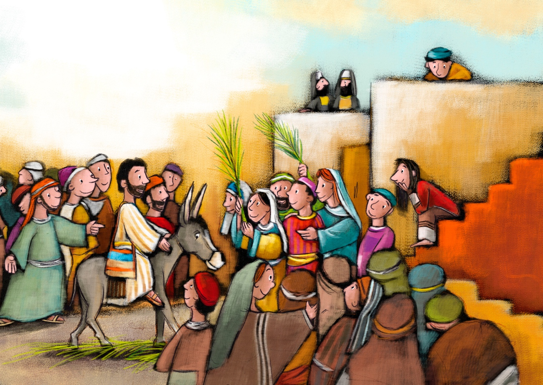

- Daumenkino „Vom Dunkel ins Licht“
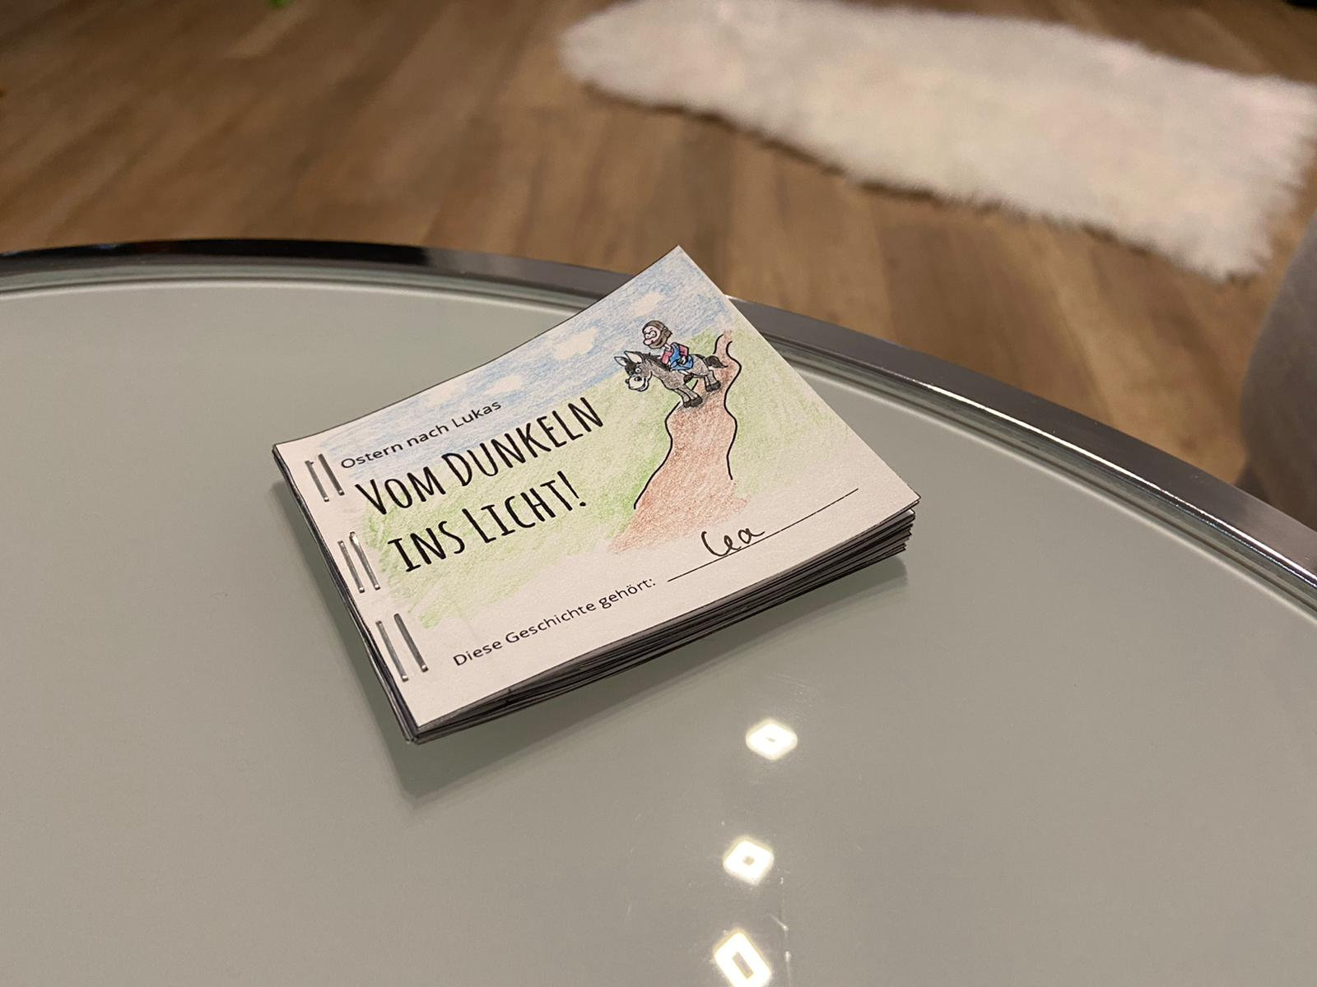
Wir möchten Euch auch einladen, ein Daumenkino zur Geschichte „Vom Dunkel ins Licht“ zu erstellen.
Ihr findet hier die Malvorlagen: https://www.ekila.de/html/media/dl.html?i=250080
Wenn Ihr sie ausgedruckt und angemalt hat, legt sie übereinander und tackert sie gut fest; nun könnt Ihr mit Eurem Daumen die Geschichte abspielen.

- Mit Jugendlichen zuhause Ostern feiern
Anregungen dazu gibt es von der katholischen Jugend der Erzdiözese Freiburg
(https://freiburg.kja-freiburg.de/html/zuhause_ostern_feiern.html)
Links zu Jugendgottesdienste online finden sich auf der Seite der Evangelischen Jugend in Baden (https://ejuba.de).

- Blumensamen säen
Wenn etwas in der Erde oder sonst im Dunkeln ist,
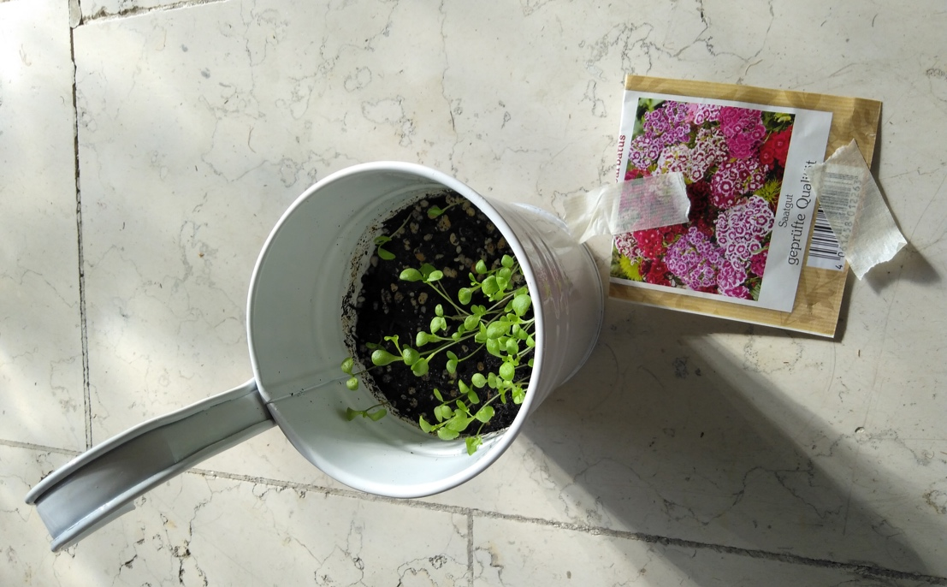
meinen wir oft, dass da nichts mehr kommen kann, dass alles aus und vorbei ist. Aber manchmal ist gerade das Dunkle der Anfang von etwas Neuem!
Probiere es mal aus: Nimm einige Blumensamen und stecke sie in die dunkle Erde und vergiss nicht zu gießen.
Schon bald kannst Du erkennen, dass kleine Sprösslinge wachsen, die immer größer werden. Schreibe oder fotografiere ein „Wachstumstagebuch“.
Kannst Du Dir vorstellen, was die Blumensamen, die in der dunklen Erde wachsen und gedeihen, mit Jesus im dunklen Grab zu tun haben?
Jesus ist auch aus dem Dunkel ins Licht gekommen und lebt.

Wohltuende Geschichten, Lieder und Gebete zu den Themen
STREIT erleben – KRANK sein - SORGEN haben

Das kleine Wir https://www.einfachvorlesen.de/geschichten/das-kleine-wir?bonus=toll
Ein humorvolles Bilderbuch über das WIR-Gefühl. Das WIR-Gefühl ist für Erwachsene wie für Kinder sehr wichtig. Wie kann man das WIR-Gefühl Kindern nahebringen und erklären? Eines Tages geht zwei befreundeten Kindern ihr WIR-Gefühl verloren, weil sie sich zu viel gestritten und weil sie immer zu viel "ICH!" gesagt haben. Das WIR ist scheu und hat sich versteckt. Die beiden Kinder vermissen es sehr. Ohne das WIR bleibt alles grau und ohne Freude. Und so machen sie sich auf die Suche nach ihm. Wo steckt das WIR? Die beiden Kinder schreiben ihm Briefe und bitten es, zu ihnen zurückzukommen. Und schließlich ist das WIR wieder Teil ihres Lebens - und die Freude ist groß.

Ich mach dich gesund, sagte der kleine Bär als kleines Video https://www.youtube.com/watch?v=PbujpAk9k7U
Eines Tages wird der kleine Tiger krank. Doch der kleine Bär ist schnell zur Stelle und hilft seinem Freund, wieder auf die Beine zu kommen. Alles halb so schlimm!
Eine der schönsten, ewig gültigen Panama-Geschichten von Janosch, denn sie macht gesund, falls es uns einmal nicht so gut geht.

Die Eule mit der Beule – eine schöne Trostgeschichte für die Kleinen als Video/Lied
https://www.youtube.com/watch?v=ndkFSziDuQA
Arme kleine Eule! Ein wunderbares Trostbuch. Die kleine Eule hat eine Beule. Der Fuchs pustet, die Maus bringt ein Pflaster und die Schlange streichelt ihr die Wange. Doch was hilft am besten? Natürlich ein Kuss von der Mama!

Der Mond ist aufgegangen – ein Lied, das man nicht nur singen kann, sondern von dem wir uns auch zum Nachdenken anregen lassen können, wie die Schüler, deren Gedanken wir hier nachlesen können: https://www.rpz-heilsbronn.de/Dateien/Arbeitsbereiche/Schulseelsorge/Corona/hirschfelder_der-mond-ist-aufgegangen.pdf

MIT PSALMEN BETEN

Die Psalmen der Bibel sind uralte gesungene Gebete. Lieder mitten aus dem Leben und, damals wie heute, gesungen von Menschen, die leiden und lieben, traurig und froh sind, Angst und Hoffnung haben und die darüber mit Gott sprechen, ihn anklagen, sich mit ihm streiten und ihm danken . . .
Mit zwei Beispielen wollen wir zeigen, wie wir heute mit den Worten der Psalmen eigene Worte für ein Gebet finden können.

„Meine Seele ist stille zu Gott, der mir hilft. Denn er ist mein Fels, meine Hilfe, mein Schutz,
dass ich gewiss nicht fallen werde.“ (Psalm 62,2-3)

Heute anders ausgedrückt

Stille
Nicht mehr rausgehen dürfen,
nicht mehr Freunde treffen
nicht mehr zusammen sein.

Stille
manchmal selbst, wenn man jemanden trifft.
So, als ob Abstandsgebot das Gleiche wäre
mit Sprechverbot.
Doppelte Stille also?

Stille
Still werden
Je stiller ich werde,
desto lauter wird es in mir.
Da sucht meine Seele ein Gegenüber
Zum Reden
Zum Vertrauen
Zum Sich Geborgen Fühlen.

Laute Stille
Still werden und zuhören,
was in einem selbst so laut ist.
Und das dann der liebevollen Umhüllung Gottes anvertrauen.

(Nach: Meike Hirschfelder, Referat Schulseelsorge–Religionspädagogisches Zentrum Heilsbronn)

… und ein Gebet, wenn es Dir einmal wirklich nicht gut geht, eigentlich ein moderner
Psalm, der gerade einmal 75 Jahre alt ist. Dietrich Bonhoeffer hat ihn im Gefängnis geschrieben:
In mir ist es finster, aber bei dir ist Licht.
Ich bin einsam, aber du verlässt mich nicht.
Ich bin kleinmütig, aber bei dir ist die Hilfe.
Ich bin unruhig, aber bei dir ist Frieden.
In mir ist Bitterkeit, aber bei dir ist Geduld.
Ich verstehe deine Wege nicht, aber du weißt
den rechten Weg für mich.

Dietrich Bonhoeffer

Magst Du folgenden Lückentext ausfüllen?

In mir ist es ________________________, aber bei dir_______________________________.
Ich bin ____________________________, aber du__________________________________.
Ich bin____________________________ , aber bei dir ist die _________________________.
Ich bin ____________________________, aber bei dir ist ____________________________.
In mir ist __________________________, aber bei dir ist_____________________________.
Ich verstehe deine Wege nicht, aber du weißt______________________________________.

Fragen und Antworten rund um das Thema STERBEN und TOD

Warum sterben Menschen?
Zum Leben gehört das Sterben dazu. Das ist bei uns Menschen so, es ist auch bei den Pflanzen und den Tieren so. Das Leben ist endlich, es hat ein Ende, den Tod. Wann dieses Ende kommt, weiß niemand. Der natürliche Zeitpunkt für den Tod ist dann, wenn ein Mensch schon viele Jahre gelebt hat und sehr alt geworden ist. Durch einen Unfall oder eine schwere Krankheit sterben Menschen aber manchmal auch früher.

Wenn ein Mensch stirbt, was passiert dabei mit seinem Körper?
Wenn ein Mensch stirbt, hört sein Herz auf zu schlagen. Damit hört das Blut auf zu fließen. Der Körper wird kalt. Die Haut wird blass. Der Mensch ist gestorben. Ein Arzt muss kommen, untersucht den Menschen und stellt den Tod fest.

Wo ist die Seele eines Menschen, wenn er gestorben ist?
Die Seele eines Menschen ist das, was den Menschen ausmacht. Das, was du an ihm mochtest, das, was er gefühlt hat und das, warum er ein so besonderer Mensch für dich war.
Wir wissen nicht, wo unsere Seele nach dem Tod ist. Jede Religion glaubt etwas Anderes.
Christen vertrauen darauf, dass die Seele des Menschen nach dem Tod zu Gott in den Himmel geht. Da macht Gott den ganzen Menschen neu. Bei Gott geht es den Menschen gut. Dort sind sie nicht mehr krank.
Muslime glauben ähnlich wie die Christen, dass die Seele nach dem Tod zu „Allah“ kommt. So nennen sie Gott. Menschen, die dem Hinduismus oder Buddhismus angehören, gehen davon aus, dass die Seele des Menschen nach dem Tod in einem neuen Körper wiedergeboren wird und wieder auf der Erde lebt. Hat der Mensch genügend gute Taten getan, darf er ins Nirvana eintreten, ein Ort, der ähnlich dem Himmel der Christen gedacht wird.

Warum tut Traurigsein so weh?
Wenn ein geliebter Mensch stirbt, der zu unserem Leben gehört hat, dann tut das in dir weh. Vielleicht hast du einen Kloß im Bauch, vielleicht tut dir dein Brustkorb weh, vielleicht musst du weinen. Vielleicht möchtest du dich in deinem Zimmer, im Bett verkriechen. Vielleicht möchtest du alleine sein oder möchtest viele Menschen um dich haben. Vielleicht bist du auch wütend. Jeder Mensch reagiert anders, wenn er traurig ist.
Wenn du traurig bist, ist dir das Herz schwer. Der gestorbene Mensch, den du so lieb gehabt hast, fehlt nun in deinem Leben. Das ist schmerzhaft, schwer zu akzeptieren und braucht Zeit. Du musst sicherlich viel an den Menschen denken.

Was ist eine Beerdigung?
Die Beerdigung ist ein Erinnerungs- und Abschiedsfest für den Menschen, der gestorben ist. Alle Menschen, die diesen Menschen kannten und gern hatten, kommen an diesem Tag zusammen. Viele Menschen tragen schwarze Kleidung, um zu zeigen, dass sie über den Tod des geliebten Menschen traurig sind.
Beerdigungen finden in der Regel auf einem Friedhof statt. Sie können aber auch in einem Wald oder einem anderen Ort stattfinden.
Oft kommt der Körper des verstorbenen Menschen in einen Sarg; das ist quasi eine schön verzierte Holzkiste. Manchmal wird der Körper auch verbrannt. Davon übrig bleibt Asche – das ist ähnlich, wie wenn du Holz verbrennst. Auch da bleibt Asche zurück. Diese Asche kommt dann in ein kleines Gefäß, das man Urne nennt.
Du musst keine Angst haben oder dich erschrecken. Wenn der Körper des gestorbenen Menschen verbrannt wird, ist der eigentliche Mensch, den du gekannt und gemocht hast, nicht mehr in diesem Körper. Die Seele hat den Körper verlassen.
Wegen des Corona-Virus dürfen im Moment nur wenige Personen zu einer Beerdigung auf den Friedhof kommen. Es ist wichtig, dass die anderen Menschen auch zuhause an den Verstorbenen denken und sich so von ihm verabschieden können.

Warum wird ein Mensch eigentlich beerdigt?
Wenn der Mensch nicht mehr lebt, das Herz nicht mehr schlägt, das Blut nicht mehr durch den Körper gepumpt wird, usw., wenn die Seele den Körper verlassen hat, dann beginnt der Körper, sich zu verändern. Wie eine Blume verblüht und verwelkt, so ähnlich ist es auch mit dem toten Körper. Wenn man ihn begräbt, wird er irgendwann wieder zu Erde.
Das Grab kann für dich auch ein Ort werden, den du besuchen kannst und wo du in Ruhe an den verstorbenen Menschen denken kannst, dich erinnern kannst.

Was verändert sich für dich, wenn ein geliebter Mensch stirbt?
Für dich ist mit dem Tod eines geliebten Menschen plötzlich alles anders. Um dich herum geht das Leben weiter: Die Leute kaufen ein, kochen und essen, gehen zur Arbeit, treffen Freunde… trotzdem ist für dich nichts mehr so, wie es war. In deinem Leben ist nun eine Lücke, da wo der geliebte Mensch gewesen ist, der leider gestorben ist. Damit muss man erst umgehen lernen. Das braucht Zeit. Was dir bleibt und was dir niemand nehmen kann, sind die vielen schönen Erinnerungen, die dich mit dem toten Menschen verbinden. Und in diesen Erinnerungen kann er dir immer noch nahe sein.

Um mit Kindern über Sterben, Tod und Trauer reden zu können, gibt es inzwischen sehr viele Bilderbücher. Wir wollen an dieser Stelle nur ein paar wenige Buchtipps geben:

- Weil du mir so fehlst von Ayse Bosse, Andreas Klammt (Carlsen Verlag)
Jedes Kind darf traurig sein. Kinder sind traurig, wenn ihnen etwas verloren geht, wenn etwas zu Ende geht, wenn ein lieber Freund oder Verwandter plötzlich nicht mehr da ist. Aber manchmal sind Trauer und Verlust zu groß, um gut bewältigt zu werden. Mit diesem Buch lernen Kinder, besser mit Traurigkeit umzugehen. Und Erwachsene lernen, besser mit der Traurigkeit der Kinder umzugehen. Und schließlich wird auch gemeinsam wieder gelacht. Ein ganz neues Buchkonzept, das in seiner Klarheit beeindruckt und mit seiner Poesie berührt.

- Nie mehr Oma-Lina-Tag? von Hermiene Stellmacher u. Jan Lieffering (Gabriel Verlag)
Die Nachbarin und Ersatzoma eines kleinen Jungen wird krank und stirbt. Der Junge erlebt die Zeit zwischen Sterben und Beerdigung mit den verschiedenen Stationen (Krankenhaus, Bestatter, Gespräch mit dem Pfarrer, Gottesdienst, Grab) und backt nach der Beerdigung zusammen mit seiner Mutter Pfannkuchen nach dem Rezept von Oma Lina für die Gäste.

- Hat Opa einen Anzug an? von Amelie Fried u. Jacky Gleich (Hanser Verlag)
„Bruno mag seinen Opa sehr gern. Opa hat ihm immer alles erklärt und gezeigt. Aber jetzt ist er fort. Xaver behauptet, auf dem Friedhof, Papa sagt, im Himmel. Beide gleichzeitig geht ja wohl nicht. Wenn Bruno doch Opa fragen könnte! Bruno ist wütend und traurig. Jeden Abend betrachtet er vor dem Schlafengehen das Bild von Opa und spricht mit ihm. Da fühlt er sich langsam besser. Es ist als würde Opa ihm jedesmal von weit her zulachen.“

- „Was ist das?“, fragt der Frosch von Max Velthuijs (Verlag Sauerländer)
Was Tod bedeutet und wie schön das Leben sein kann, erfahren Kinder im Vorschulalter mit diesem Buch, das von den Erlebnissen von Frosch und seinen Freunden erzählt.

- Anton ist tot
In der Geschichte in einfacher Sprache mit Bildern erzählt Steffi vom Tod ihres Bruders Anton. Diese Geschichte kann man im Internet lesen und anschauen (https://docplayer.org/45063-Anton-ist-tot-1-das-ist-anton.html)

An der Martinsschule haben wir eine große Sammlung an Büchern zum Thema: Sterben, Tod und was dann? für Kinder und Jugendliche. Gerne geben wir weitere Tipps, auch zur Beschaffung von Materialien.

Wenn jemand aus unserer Familie/aus unserem Freundeskreis stirbt?

Wenn jemand stirbt, ist es gut nicht allein zu sein. Es ist gut, wenn wir dann einander helfen können. Weil in unserer Zeit bisher sehr wenig über das Sterben und den Tod geredet wurde, wissen heute viele Menschen nicht, wie das gehen soll einander in Zeiten der Trauer zu begleiten. In der Martinsschule haben wir es leider schon oft erlebt, dass ein Schüler oder Schülerin gestorben sind. Im Laufe der letzten Jahre haben wir Wege gefunden, wie wir einander in der Klasse und in der Schulgemeinschaft in der Trauer unterstützen können. Wir wollen unsere Erfahrungen an alle Familien weitergeben, die jetzt um ein Familienmitglied oder um eine Freundin oder einen Freund der Familie trauern.

MITEINANDER TRAUERN

Es hilft Kindern und auch Erwachsenen, klar und deutlich davon zu reden, was es bedeutet, wenn jemand gestorben ist.
Wenn eine neue Erfahrung nicht in unser Bild von der Welt passt, verwirrt uns das.
Wenn wir etwas nicht verstehen können, fühlen wir uns hilflos.
Wenn wir über unsere Ängste nicht reden können, sind wir ihnen ohnmächtig ausgeliefert.


- Wenn jemand gestorben ist, der uns sehr wichtig war, können wir das nur sehr schwer verstehen und akzeptieren. Wir wollen es einfach nicht wahrhaben.
Wenn wir einen Platz, den wir ganz besonders mit diesem Menschen verbinden, freihalten oder mit einem Tuch oder einem Gegenstand markieren, führen wir uns vor Augen, dass in unserer Mitte jemand fehlt.

Trauer ist keine Krankheit, sondern die uns Menschen eigene Art, mit großen und kleinen Verlusten so umzugehen, dass wir auch wieder fröhlich werden können.


- Es tut gut, wenn wir unsere Gefühle in der Trauer zeigen können. Wir merken dabei, dass Menschen sehr unterschiedlich trauern. Die einen laut, die anderen leise. Trauer macht unruhig oder starr. Menschen weinen oder verstummen, wenn sie traurig sind.

Es tut gut, wenn die anderen meine Trauer wahrnehmen und anerkennen und mich damit nicht allein lassen

- Es ist ein guter Trost einem Trauernden zu sagen oder zu zeigen: Ich sehe, dass du traurig bist! Ich weiß, dass du allen Grund hast, traurig zu sein!
Das kann ich mit meiner körperlichen Nähe ausdrücken (wenn der Trauernde das will), mit einem liebevollen Blick, mit einem offenen Ohr (z.B. auch am Telefon) oder in einem Brief.

Rituale helfen uns, Abschied zu nehmen und in das Alltagsleben zurückkehren zu können.


- Wir können eine Kerze anzünden, gemeinsam ein Musikstück anhören, ein Bild anschauen, eine Geschichte hören, ein Gebet sprechen oder einfach zusammen still sein, um uns gemeinsam Zeit für unsere Trauer zu nehmen.
Wenn wir die Kerze löschen, überlegen wir, was jedem von uns jetzt gut tut:
spielen, malen, kochen, aufräumen oder etwas reparieren, ein Rätsel machen, Fotos sortieren, Sport oder Gymnastik machen, …

Es tut gut, wenn wir dem Verstorbenen einen neuen Platz in unserem Leben geben können, in unserer Erinnerung und in unserem Herzen.


- Wir tragen Bilder und Gegenstände zusammen, die uns an den Verstorbenen erinnern. Wir erzählen, was wir zusammen erlebt haben. Dabei können wir uns an den schönen Erlebnissen wieder aufs Neue freuen und uns mit dem, was nicht gelungen ist, was wir versäumt oder einander schuldig geblieben sind, versöhnen.

Es ist gut, wenn wir nicht allein sind.
- Wir können nicht alle gleich gut mit der Trauer umgehen. Manchmal hat der eine von uns schon große Sorgen gehabt, bevor jemand aus unserer Mitte gestorben ist. Manchmal hat einer nicht viel Kraft, weil er krank ist. Wir haben unterschiedliche Fähigkeiten und Stärken, mit denen wir uns in der Trauer gegenseitig unterstützen können, und es gibt sehr viele Möglichkeiten, einander zu trösten. Der eine kann jetzt gut den Haushalt am Laufen halten, der andere kann mit den Freunden Kontakt aufnehmen, der eine kann gut zuhören und der andere bringt es fertig, ein Lächeln auf unser Gesicht zu zaubern.



Das sind Anregungen aus unseren Erfahrungen der Trauerbegleitung in der Schule. Es sind nicht einzelne Aufgaben, die nacheinander „abgearbeitet“ werden sollen, sondern jeweils besondere Sichtweisen auf das, was Menschen in ihrer Trauer helfen kann.

Symbole: METACOM © Annette Kitzinge

BERATUNG und BEGLEITUNG im Trauerfall
- Selbstverständlich stehen wir Ihnen und Euch als Schulseelsorgeteam der Martinsschule weiterhin in Trauer- und anderen Krisenfällen zur Seite. Wir sind jederzeit per Mail zu erreichen (schulseelsorge@martinsschule.info)– beim Mitteilen einer Telefonnummer rufen wir gerne zurück!

- Auch die ambulanten Kinder- und Jugendhospizdienste der Region bieten nach wie vor ihre Dienste der Trauerbegleitung an. Diese Angebote kirchlicher Träger richten sich an alle Kinder, Jugendliche und ihre Familien unabhängig von einer Konfessions-oder Religionszugehörigkeit.
CLARA - Ambulanter Ökumenischer Kinder- und Jugendhospizdienst in Mannheim:
Tel. 0621 – 28000351 Mo, Do und Fr von 9-12 Uhr
Di und Mi von 13-16 Uhr
oder Mail an: oek.kinderhospizdienst@diakonie-mannheim.de

KIDI – Ambulanter Kinderhospizdienst im Diakonischen Werk Heidelberg:
Tel. 6221 / 599 66 21 oder Mail an: dw-kinderhospizdienst@dwhd.de

WICHTIGE TELEFONNUMMERN – wer große Angst und viele Sorgen hat, wer dringend jemand zum Reden braucht, der kann anonym und kostenfrei anrufen

- Für Kinder und Jugendliche gibt es die Nummer gegen Kummer: Telefon: 116 111
oder online (https://www.nummergegenkummer.de/kinder-und-jugendtelefon.html)
- Erwachsene erreichen die Telefonseelsorge unter den Telefon-Nummern:
0800/111 0 111 oder 0800/111 0 222 oder 116 123
auch hier gibt es ein Mail- und Chat-Angebot (https://www.telefonseelsorge.de)

- muslimische Telefonseelsorge gibt es unter der Nummer: 030443509821
und online (http://www.mutes.de/home.html)
- das Hilfetelefon Gewalt gegen Frauen ist unter der Nummer: 08000 – 116 016
zu erreichen und auch online (https://www.hilfetelefon.de)
- Beratung für pflegende Angehörige gibt das Pflegetelefon: 030 2017 9131
Mo–bis Do: 9–18 Uhr oder Beratung per E-Mail: info@wege-zur-pflege.de
- Mehrere Psychologische Beratungsstellen für Kinder, Jugendliche und Eltern unterhalten die einzelnen Städte, der Caritasverband und die Evangelischen Kirchen. Die Telefonnummern können bei den Trägern vor Ort nachgefragt werden. Wir helfen aber auch gerne bei der Suche nach geeigneten Beratungsangeboten.r

ZUM GUTEN SCHLUSS

… noch eine Geschichte:
Die Pest (eine schlimme und sehr ansteckende Krankheit, an der im Mittelalter sehr viele Menschen gestorben sind) war auf dem Weg in eine große Stadt. Der Bürgermeister dieser Stadt sah sie kommen, erschrak und lief ihr entgegen. „Stopp, bleib stehen und verschone unsere Stadt, bitte!“ rief er laut, sobald sie in Reichweite war. Auch die Pest blieb stehen und sprach: „Das geht nicht, ich komme, und es werden viele Menschen sterben.“ Der Bürgermeister begann zu verhandeln, denn er wollte, dass möglichst wenig Menschen der Pest zum Opfer fielen. „10 Menschen, keiner mehr, dabei bleibt es“, so war schließlich die
Abmachung.
Einige Wochen später verließ die Pest die Stadt. Es waren 50 Menschen gestorben. Der Bürgermeister stellte empört die Pest zur Rede: „Du hast mir versprochen, 10 Menschen und keiner mehr, du hast gelogen!“ rief er.
„Nein“, antwortete die Pest, „ich habe nicht gelogen. Genau 10 Menschen sind an der Pest gestorben, die anderen 40 sind an der Angst vor der Pest gestorben!“

An der Angst stirbt man nicht, das ist (nur) eine Geschichte. Gleichzeitig kann Angst aber wirklich krank und, vor allem, sehr sehr unglücklich machen.
Es ist daher gut, wenn man lernt, mit Angst umzugehen. Diese Fähigkeit braucht man oft im
Leben. Das heißt: Nicht in Schockstarre bleiben, sondern aktiv werden.

Ein kluges chinesisches Sprichwort sagt:
„In der Dunkelheit ist es besser, eine Kerze anzuzünden, anstatt sich über das Dunkel zu
beklagen!“ Und da wir bald Ostern, das wichtigste Fest der Christen, feiern, lasst uns ein Osterlicht basteln.
Ihr findet hier 4 kreative Vorschläge zu Eurem Osterlicht:
https://www.ekila.de/html/media/dl.html?i=248925Osterlicht Bastelvorlage 04.2020.pdf [714.6 kB]

… zum Schluss kommt der Segen diesmal ganz musikalisch
https://www.youtube.com/watch?v=KYkidXiXcyE&feature=youtu.be

